Приложение 7
к пункту 3.17. авиационных правил
«Требования к посадочным площадкам,
расположенным на участке земли или акватории»

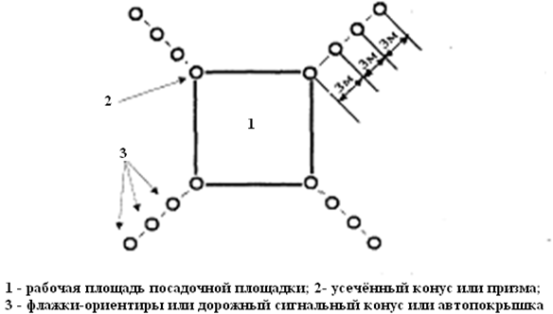

и.о. Начальника отдела
гражданской авиации П.Д. Туревский

